Министерство науки и высшего образования Российской Федерации

Федеральное государственное бюджетное образовательное учреждение

высшего образования

«Новгородский государственный университет имени Ярослава Мудрого»

Политехнический институт

Кафедра прикладной математики и информатики

**Методы защиты информации**

Лабораторная работа 1

**Частотный анализатор**

по дисциплине «Методы защиты информации»

по направлению подготовки 09.03.01  
 «Информатика и вычислительная техника»

направленность (профиль) «Программное обеспечение   
вычислительной техники и автоматизированных систем»

Проверил

Доцент КПМИ, доц., к. ф.-м.н.

Жгун Т.В.

«_____» ____________ 2024 г.

Выполнил

студент группы 3091

Ильин Данила Александрович

«_____» __________ 2024 г.

Оглавление

План работы 3

Теоретическое положение 4

Алгоритм работы программы 5

Приложения А 6

News English text 9

New Russian text 12

Book text 14

Приложение Б 43

# План работы

1. Реализовать инструмент, обеспечивающий частотный анализ файлов графического (*.bmp, 3 канала по 8 бит), и текстового формата (*.txt, 8 бит). Кодировка символов – ASCII представлена в таблице № 1. Все форматы представлены числами в диапазоне [0, 255].
2. Анализ файла представляет собою гистограмму текста и таблицу встречаемости символов. Все гистограммы должны быть реализованы для одного диапазона [0, 255].
3. Проанализировать распределение символов для графических файлов различного свойства (картинка с преобладанием одного цвета, картинка в графическом редакторе, фото, …) и текстов разного свойства (текст учебника, статья в СМИ, литературный текст, переписка в соцсетях, …). Объем текстового файла не менее 2 тысяч символов.

# Теоретическое положение

Частотный анализ представляет собой методику, применяемую в криптографии и лингвистике для изучения частотности появления символов, букв или слов в тексте. Данный метод основывается на предположении, что в любом языке определенные символы или их сочетания встречаются с разной частотой.

Одной из возможностей программы станет расчет энтропии для заданного файла. Энтропия, согласно теории информации, отражает среднее количество информации в сообщении и характеризует степень неопределенности, связанную с вероятностным распределением возможных исходов, которая рассчитывается по формуле:

Если энтропия низкая, система считается предсказуемой. Например, текст с частыми повторами одних и тех же слов имеет низкую энтропию, так как его информационное разнообразие минимально.

Наоборот, высокая энтропия свидетельствует о большой неопределенности. В тексте, содержащем множество уникальных слов с примерно равной частотой, предсказать следующее слово сложнее, что указывает на высокий уровень энтропии.

# Алгоритм работы программы

Программа представляет собой графическое приложение для анализа текстовых и графических файлов. Ее основная цель — построение гистограммы частот символов или значений пикселей и вычисление энтропии файла. Пользователь взаимодействует с приложением через удобный графический интерфейс на базе библиотеки Tkinter.

После запуска приложения перед пользователем открывается окно с кнопкой для выбора файла и областью для вывода результатов. Нажав на кнопку, пользователь открывает системный менеджер файлов и выбирает текстовый файл (.txt ) или графический файл (.png, .jpg, .jpeg, .bmp).

Когда файл выбран, программа анализирует его тип. Для текстовых файлов считываются символы, которые преобразуются в числовые значения в кодировке cp1251, после чего строится массив частот символов. Для графических файлов изображение конвертируется в массив яркостей пикселей, а затем также вычисляются частоты.

На основе этих данных программа вычисляет энтропию файла, используя вероятности появления каждого символа или пикселя. Энтропия отражает степень неупорядоченности или случайности содержимого файла.

Результаты анализа визуализируются в приложении. Построенная гистограмма показывает распределение символов или яркостей пикселей, а значение энтропии выводится текстом. Интерфейс позволяет пользователю повторять анализ, выбирая новые файлы.

Если возникает ошибка, например, файл имеет неподдерживаемый формат или поврежден, программа уведомляет об этом с помощью всплывающего сообщения. Программа продолжает работать до тех пор, пока пользователь не закроет окно.

Для демонстрации в приложения A данного отчета предоставлены примеры работы программы. В приложение Б расположен исходный код приложения.

# Приложения А

Изображение 1 red.bmp

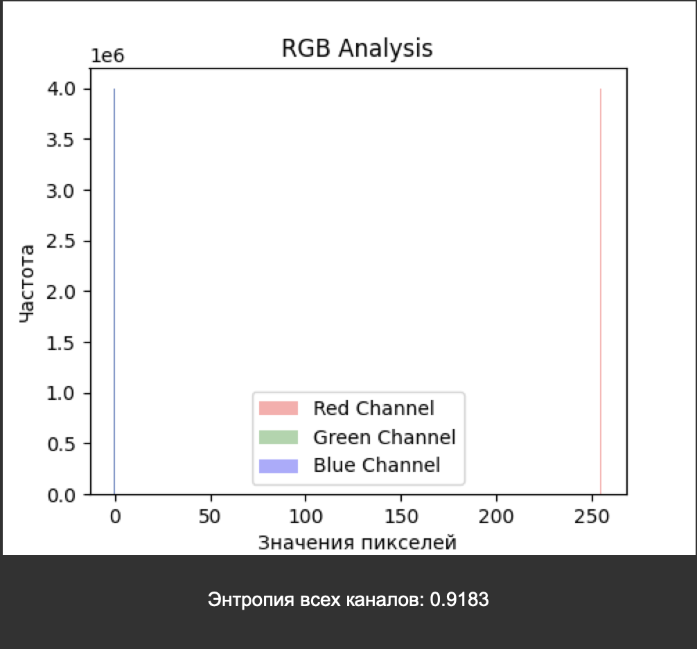

Изображение 2 mandrill.bmp

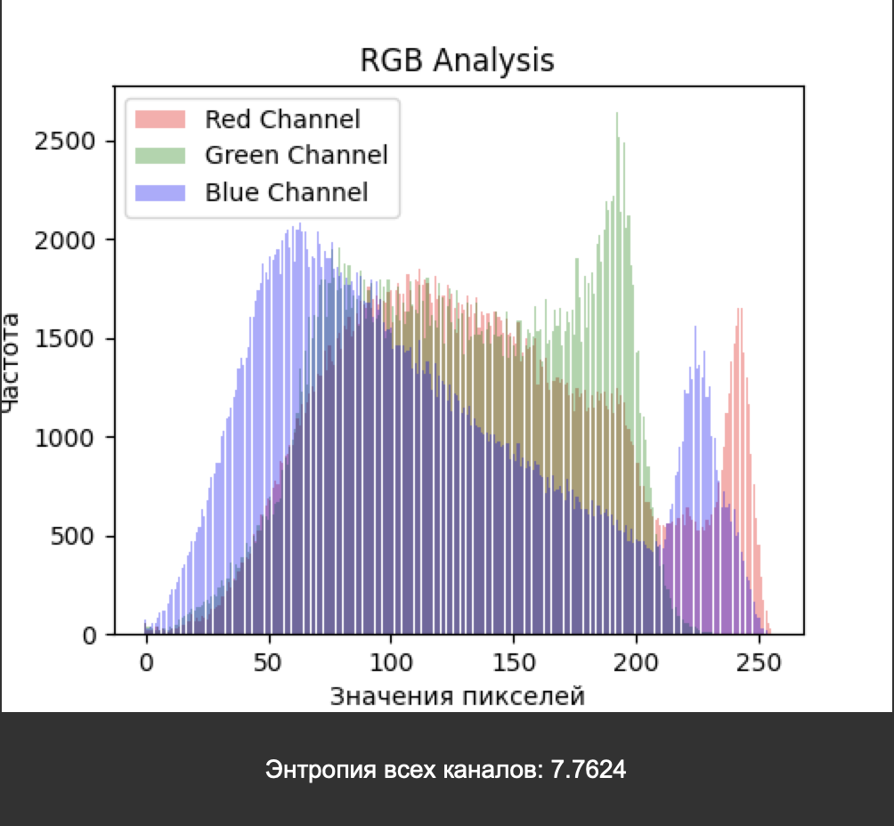

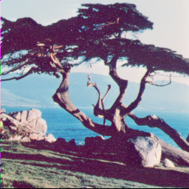

Изображение 3 tree.bmp

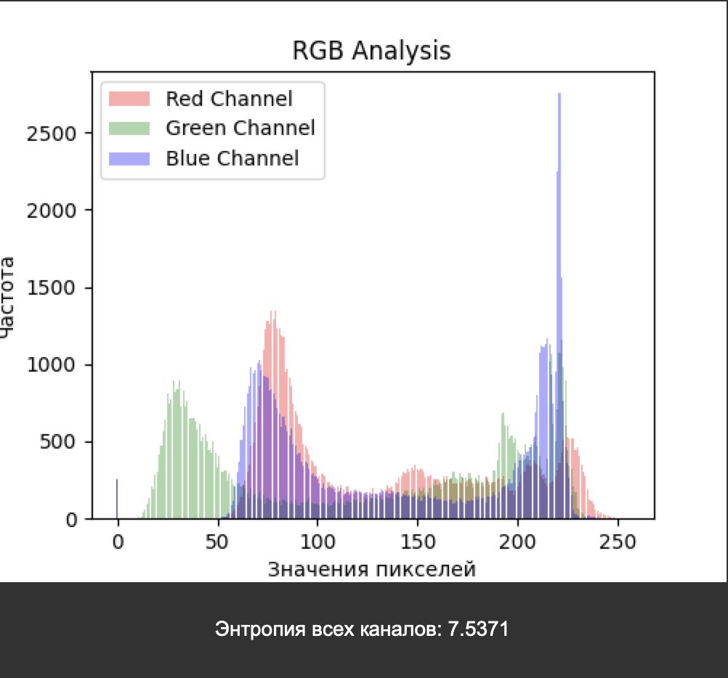

## News English text

CNN

—

Former President Donald Trump said Thursday that “the Jewish people” would be partially to blame if he loses in November, escalating his persistent campaign trail criticism of Jewish voters and insisting that Democrats hold a “curse” over them.

“I’m not going to call this as a prediction, but in my opinion, the Jewish people would have a lot to do with a loss if I’m at 40%” support in the polls, Trump told Republicans in Washington at an event billed as opposing antisemitism. “If I’m at 40, think of it, that means 60% are voting for Kamala (Harris), who, in particular, is a bad Democrat. The Democrats are bad to Israel, very bad.”

The former president did not cite any specific polling.

Trump has frequently questioned why Jewish Americans would consider voting for his opponent, repeatedly saying that Jewish Democratic voters “should have their head examined.”

Trump: 'If you're Jewish and vote for a Democrat, you're a fool'

00:48 - Source: CNN

In the first of two speeches to Jewish groups on Thursday, Trump warned an audience that included GOP megadonor Miriam Adelson, who introduced him onstage, that the upcoming US election “the most important” in Israel’s history. He claimed that the Jewish state would be “eradicated,” “wiped off the face of the earth” and “cease to exist” if Harris wins the presidency. But the former president appeared preoccupied with what he described as ingratitude from Jewish voters, whom he said should be supporting him in greater proportions because of his record on Israel.

Former President Donald Trump speaks at a campaign event on August 20, at the Livingston County Sheriff's Office in Howell, Michigan.

Related article

Fact check: 12 completely fictional stories Trump has told in the last month

“A poll just came out. I’m at 40%,” Trump said, again without identifying the survey. “That means you got 60% voting for somebody that hates Israel. And I say it, it’s going to happen. It’s only because of the Democrat hold or curse on you. You can’t let this happen. Forty percent is not acceptable, because we have an election to win.”

After calling on Harris to “officially disavow the support of all Hamas sympathizers, antisemites, Israel haters on college campuses and everywhere else,” Trump again turned his attention to Jewish voters.

“Sadly, and I have to say this, and it hurts me to say it, you’re going to still vote for Democrats, and it doesn’t make sense,” the former president said. “I say all the time that any Jewish person that votes for her, especially now, her or the Democrat Party, should have their head examined.”

Harris has never claimed support from any of the groups Trump mentioned. She has, in fact, come under scrutiny from some progressive Democrats and younger liberals, many of them Jewish, for her refusal to consider a pause in US arms shipments to Israel, as many pro-Palestinian groups are demanding, in the midst of the Israel’s war in Gaza. Earlier Thursday, the “Uncommitted” movement, which sprung up during the Democratic primaries in opposition to the Biden administration’s policy in Israel and Gaza, said it would not endorse Harris after her campaign again spurned activists pushing for a halt to US military aid to Israel and an immediate ceasefire.

Later Thursday evening, at the Israeli American Council’s national summit, Trump said he had not been “treated properly by voters who happen to be Jewish” during the 2020 election and, for the second time in a few hours, said Jewish voters would hold some responsibility if he is defeated this year.

“I gave them Golan Heights. I gave them the Abraham Accords. I recognized the capital of Israel and opened the Embassy in Jerusalem. And most importantly of all, I terminated the Iran nuclear deal, which was the worst deal ever made in the history of Israel, in the history of the Middle East,” Trump said.

“I was there four years, gave them billions and billions of dollars. I was the best friend Israel ever had, and still in 2020, now, I’ve done all these things, so now, Jewish people have no excuse,” he added, playing into an antisemitic trope that Jewish Americans have dual loyalties to the US and to Israel.

Harris’s husband, second gentleman Doug Emhoff, is Jewish and has been an outspoken critic of antisemitism, especially during protests in the US against Israel’s actions in Gaza. Still, Trump has repeatedly cast his rival as “anti-Israel” and “anti-Jewish.”

Hear what VP Harris’ husband told Jewish voters about her stance on Israel

01:25 - Source: CNN

“You have to defeat Kamala Harris more than any other people on earth,” Trump said, addressing the Jewish voters in the audience. “Israel, I believe, has to defeat her. You know that? And I’ve never said this before: More than any people on earth, Israel has to defeat her.”

He then promised to “make Israel great again.”

Amy Spitalnick, the CEO of the Jewish Council for Public Affairs and a former aide to Democratic officials in New York, accused Trump of using “a speech about antisemitism as an opportunity to embrace antisemitic tropes and attack the American Jewish community.”

“Treating Jews and Israel as political footballs makes Jews, Israel and all of us less safe. Dividing Jews into ‘good’ and ‘bad’ camps and engaging in dual loyalty tropes further normalizes antisemitism,” Spitalnick added. “This is not partisan politics – it’s about the fundamental safety of the Jewish community.”

In an interview in March, Trump said that any Jewish person who votes for Democrats “hates their religion” and hates “everything about Israel.”

'Very offensive to American Jews': CNN panel criticizes Trump's recent outburst

01:52 - Source: CNN

He made similar statements that evoked antisemitic tropes during his first two presidential campaigns.

“You’re not gonna support me because I don’t want your money. You want to control your politicians, that’s fine,” Trump said at the Republican Jewish Coalition in December 2015. “I’m a negotiator like you folks, we are negotiators.”

But Trump’s open frustration with Jewish voters became a more frequent theme in the aftermath of his 2020 election defeat.

“Jewish people who live in the United States don’t love Israel enough. Does that make sense to you?” he told an Orthodox Jewish outlet in 2021.

In a social media post in 2022, the former president – using an argument he alluded to Thursday – complained that “wonderful Evangelicals are far more appreciative of (his Israel record) than the people of the Jewish faith, especially those living in the U.S.”

“U.S. Jews have to get their act together,” he wrote, “and appreciate what they have in Israel – Before it is too late!”

In July, Harris asserted her “unwavering commitment to Israel” after meeting with Israeli Prime Minister Benjamin Netanyahu in Washington.

Following pro-Hamas demonstrations surrounding the Israeli leader’s visit, Harris said in a statement, “I condemn any individuals associating with the brutal terrorist organization Hamas, which has vowed to annihilate the State of Israel and kill Jews.”

*This story has been updated with additional information.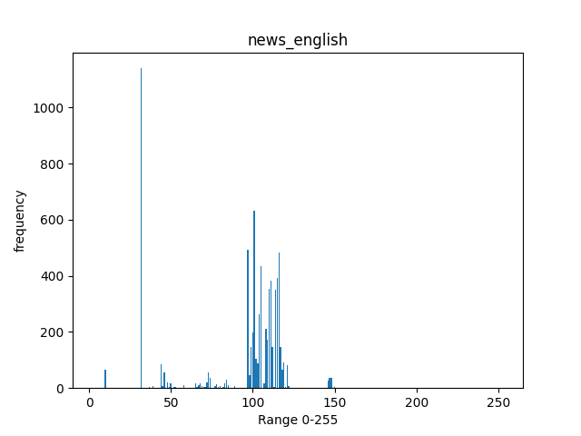*

## New Russian text

С 1 марта 2023 года вступит в силу новая редакция ПДД (краткий обзор основных изменений можно найти здесь), которая вводит новый вид ТС — средства индивидуальной мобильности или СИМ. Выясняем: что такое СИМ, какие транспортные средства к ним отнесли и где можно будет передвигаться на средствах индивидуальной мобильности.

Что такое средство индивидуальной мобильности?

Согласно дополненному пункту ПДД 1.2 понятие СИМ звучит так: «Средство индивидуальной мобильности — транспортное средство, имеющее одно или несколько колес (роликов), предназначенное для индивидуального передвижения человека посредством использования двигателя (двигателей) (электросамокаты, электроскейтборды, гироскутеры, сегвеи, моноколеса и иные аналогичные средства)».

Что нужно уяснить из этой формулировки:

средство индивидуальной мобильности — это транспортное средство (ТС), а значит все пункты ПДД, в которых используется термин ТС, будут относиться и к СИМ. Но при этом СИМ не относится к категории «механическое транспортное средство», а значит пункты ПДД, касающиеся механических ТС, СИМ не затрагивают;

к СИМ относятся: электросамокаты, электроскейтборды, гироскутеры, сегвеи, моноколеса. То есть, если в документах на ТС (к ним в том числе относится инструкция по эксплуатации или гарантийный талон) есть одно из перечисленных выше определений, перед вами СИМ — средство индивидуальной мобильности. Однако формулировка «и иные аналогичные средства» в тексте ПДД намекает, что этот список может быть дополнен со временем.

Человек, передвигающийся на СИМ, относится к пешеходам?

Зависит от ситуации. Определение пешехода в новых ПДД звучит так: «Пешеход — это лицо, находящееся вне транспортного средства на дороге, либо на пешеходной или велопешеходной дорожке и не производящее на них работу. К пешеходам приравниваются лица, передвигающиеся в инвалидных колясках, ведущие средство индивидуальной мобильности, велосипед, мопед, мотоцикл, везущие санки, тележку, детскую или инвалидную коляску, а также использующие для передвижения роликовые коньки, самокаты и иные аналогичные средства».

Вывод: если человек ведет СИМ (то есть — спешился и катит ТС рядом), он становится пешеходом. В момент передвижения водитель на СИМ пешеходом не является.

С какой скоростью могут передвигаться водители СИМ?

Для тех, кто использует средства индивидуальной мобильности, максимальная скорость составляет 25 км/ч.

Важно: это ограничение распространяется на тротуары, обочины и проезжую часть, однако следует учитывать, что 25 км/ч — это максимальная скорость, и на отдельных участках дорог могут быть установлены дополнительные ограничения.

Где можно будет ездить на СИМ с 1 марта 2023 года

Правила передвижения на средствах индивидуальной мобильности в новых ПДД разделяются для: детей младше 7 лет, детей от 7 до 14 лет, детей старше 14 и взрослых.

Где может ездить на СИМ ребенок младше 7 лет?

Дети до 7 лет на СИМ смогут ездить по:

тротуарам;

пешеходным дорожкам;

велопешеходным дорожкам (по пешеходной части);

пешеходным зонам.

Плюс в обновленном пункте ПДД 24.4 уточняется, что дети до 7 лет могут ехать на СИМ только в сопровождении взрослых. Как это будет работать на практике пока не совсем ясно.

Где может ездить на СИМ ребенок от 7 до 14 лет?

Дети от 7 до 14 лет смогут передвигаться на СИМ по:

тротуарам;

пешеходным дорожкам;

велосипедным дорожкам;

велопешеходным дорожкам (по велосипедной части);

пешеходным зонам.

Важно: движение по пешеходной части велопешеходных дорожек для детей от 7 до 14 уже запрещается — это уточняет пункт ПДД 24.3.

Где могут ездить на СИМ дети старше 14 и взрослые?

Здесь все несколько сложнее, так как нужно учитывать особые условия.

Если масса СИМ не превышает 35 кг, водители средств индивидуальной мобильности от 14 лет и старше могут передвигаться в: пешеходной зоне, по тротуарам и пешеходным дорожкам при соблюдении одного из следующих условий:

нет велосипедных и велопешеходных дорожек, а также полосы для велосипедистов, либо отсутствует возможность двигаться по ним;

водитель СИМ сопровождает ребенка в возрасте до 14 лет на велосипеде или СИМ.

Водитель СИМ от 14 и старше может двигаться по обочине — в том случае, если отсутствуют: велосипедная и велопешеходная дорожки, полоса для велосипедистов и тротуар, либо отсутствует возможность движения по ним.

Водитель СИМ в возрасте от 14 лет и старше может передвигаться по правому краю проезжей части при одновременном соблюдении таких условий:

отсутствуют велосипедная и велопешеходная дорожки, полоса для велосипедистов, тротуар, пешеходная дорожка, обочина, либо отсутствует возможность двигаться по ним;

на дороге разрешено движение ТС со скоростью не более 60 км/ч;

на дороге разрешено движение велосипедистов;

СИМ оборудовано тормозной системой, звуковым сигналом, световозвращателями и фарой.

Тонкостей, связанных с СИМ, в новых ПДД очень много — пока что мы рассмотрели только основные положения. Самый исчерпывающий материал по всем правилам, которые коснутся СИМ, а также знаков, которые действуют для них с 1 марта и других вопросов, связанных с новым типом ТС, можно найти здесь.

Еще больше важных материалов об нововведениях в ПДД и обучении в автошколе в блоге «Профи Центр».

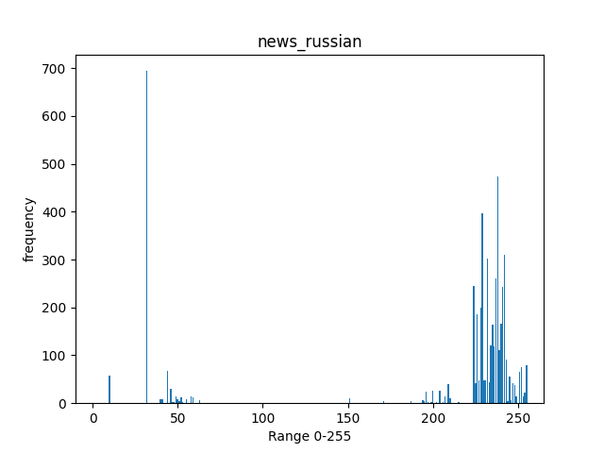

## Book text

ПРОЛОГ

– У этих инкубов только одно на уме: чтобы не перевелся их демонский род! – в сердцах сказала, как плюнула, белочка, она же – Дарящая Безумие всем желающим и не желающим этого. Причем Эйта презентовала шизофрению своим клиентам оптом и вразвес, взаймы и авансом.

– И, судя по количеству ваших совместных чад, думает он об этом усиленно и регулярно. - Смерть перекинула косу из одной своей костлявой руки в другую, кивнув на детскую коляску. Из оной торчали острые маленькие рожки, ушки с кисточками и пушистые хвосты цвета охры, а с ними – минимум обещание нервного срыва любому, кто решит проявить интерес к рыжему беличьему выводку.

Из люльки доносилось писклявое многоголосье:

– Ма-а-а-ма!

– Пи-и-ить!

– Писать!

– Хочу куша-а-а-ать!

– Хочу куклу вуду!

– Проклятье!

Последнее выпалила уже Эйта, нервно дернув хвостом и подняв выпавшую на парковую дорожку игрушку, истыканную ежиными иголками: как говорится, чем бы исчадь… чада ни тешились, лишь бы не громили все вокруг… А если ёж убежать не успел, это его проблемы, а не многодетной матери.

Едва Дарящая Безумие сунула куклу в лапы бельчонку, как тот метко отправил пупса в новый полет.

У белки задергался глаз.

– Неужели некому с ними посидеть?

– С ними, - при этих словах рыжая привычно, рефлекторно цапнула попытавшегося самоубиться бельчонка, который едва не вывалился из коляски, – посидеть нельзя. Только поседеть. Зато с гарантией и сразу на всю голову. Как мои свекор со свекровью … – Эйта дернула мордочкой в сторону наследников, втиснула неудачливого прыгуна к остальным, оборвав сама себя. Но потом собралась с мыслями и продолжила: – Теперь эти демоновы родственнички решили, что внуков любят, очень любят, но на расстоянии.

– Вытянутой руки? - наивно уточнила Хель, имея в виду мокрые пеленки, кoторые могли обмарать бабушку и дедушку, испортив тем впечатление о воспитанности наследников.

– Бездны, - мрачно припечатала Эйта. – Теперь они только советы дают по воспитанию. Дистанционно.

Смерть недоверчиво и теперь с куда большим уважением и опаской посмотрела на ходящую ходуном детскую коляску. Ей даже почудилось, что в недрах этой новой сверхмодной люльки, по бокам которой были высечены скалящие клыки упыри, твари Бездны, зомби и волколаки, сидят не симпатичные бельчата, а минимум всадники апокалипсиса. Только они пока ясельного возраста. Но, как говорится, все впереди.

Хель почесала острым навершием косы свой чеpный балахон и с сомнением произнесла:

– Эйта, скажи мне, ЧТО нужно сотворить, чтобы два высших исчадия Мрака, пережившие Великий Прорыв, укротившие не одно восстание тварей истинной Тьмы, поседели?

– Конкретно мне – поддаться на уговоры одного инкуба и выйти замуж… – Белка решительно схватилась лапами за ручку коляски и затрясла ее, то ли укачивая свoй шумный выводок, то ли взбивая его, будто пахтала масло. Судя по всему, второе, потому как шебутная мелочь, на манер сливочных сгустков, опала на дно люльки и, главное, на пару секунд затихла.

– А я тебе ещё у алтаря в качестве свадебного подарка предлагала убить его тихо и по-быстрому, – напомнила Смерть. - А что? Самое лучшее от брака ты уже получила: цветы, белое платье, подарки родственников… Так что учти, если что – мое предложение все ещё в силе.

– Ну уж нет! Пусть мучается! Тем более он пока не нашел места, куда мы всей семьей смогли бы переехать.

– А как насчет твоей родни? – с сомнением вопросила Хель.

– Ты что?! Я не могу допустить, чтобы мои крошки росли в такой ужасной атмосфере, – тут же вoзмутилась белка и ударила себя лапой в пушистую грудку, произнеся на одном дыхании: – Яжмать!

Видимо, стукнула сама себя Эйта в порыве чувств столь сильно, что сбила дыхание и закашлялась. Впрочем, это не помешало ей цыкнуть на одного из бельчат, который в захвате хвостом начал душить своего собрата.

– Стоит заметить, что ты сама в этой самой атмосфере прекрасно выросла…

– Тебе напомнить, как мой брат, Голод, вечно пытался меня сожрать, сестричка Война – укокошить, а Мор – подсунуть какую-нибудь дрянь…

– Вообще-то именно Мор нас и познакомил, - так, ни на что не намекая, напомнила Хель.

– Угу, он тогда пытался произвести на тебя впечатление и готов был на все, чтобы ты обратила на него внимание.

– Я не настолько сошла с ума, чтобы встречаться с ним.

– Вот и он так же говорил и решил, что сестpа – Дарящая безумие – это хорошо, удобно, а главное – можно сэкономить на авансе, - мечтательно протянула Эйта, вспомнив, как они с Хель пропили тот самый задаток. Знатный был самогон. И компания Лавронса – тоже ничего. – Кстати, а как ты моего братца все-таки от себя отвадила?

– Сказала, что я буду верна ему до гробовой доски. Его гробовой доски. Этого оказалось достаточно, чтобы Мор утратил ко мне интерес.

Именно в этот момент воздух перед Хель и Эйтой заклубился и на парковой дорожке соткался невероятно счастливый однорогий инкуб.

– Моя невозможная гадостная прелесть! – распахнув объятья, воскликнул он, ринувшись к рыжей супруге. Но дети оказались быстрее. В едином порыве выпрыгнув из коляски, они повисли на любимом отце, как шишки на елке.

– Папа! Папочка появился! Папа! – многоголосый писк разнесся по всей округе.

– Ну вот, рожаешь их, мучаешься, кормишь, хвосты чистишь, а они – «папа-папа», – Эйта проворчала в усы, впрочем, скорее для порядка.

– Я нашел для нас удивительное место. Усадьба на берегу моря, где наши детки будут чувствовать себя привольно и хорошо…

– И где? - полюбопытствовала белочка.

– Северный удел Темных. За Пижанскими лесами. Кстати, в них такие нажористые вурдалаки водятся, что ух! – воодушевленно вещал инкуб. – Только от хозяина надо избавиться. Сведем его быстренько с ума и заживем…

К слову, Аррмоятрий был самым неправильным инкубом из всех, которых знал Мрак. Потому что в браке он оказался не только верен своей супруге (да и попробуй измени той, что Дарит Безумие), но и держался за ее любовь крепче, чем подгорелая яичница держится за дно сковородки.

– Постой… – протянула Хель. - Это не удел ли Хозяина Бурь ты имеешь в виду?

– Его… – слегка озадачился инкуб. - А что?

– Знаешь, не хотелось бы тебя огорчать, но Дроккрина Стоуна, темного экзорциста, которой и владеет этими землями, свести с ума не проще, чем ледяную глыбу.

– А ты-то откуда знаешь? – подозрительно уточнил инкуб тоном «дорогая, я терплю твою подругу только ради тебя».

– Я егo убить пыталась. Больше дюжины рaз! А он жив-живехонек, гад снежный. – С этими словами Хель метко сплюнула под ноги, убив тем спешившую по дорожке сколопендру.

– М-да… – Эйта почесала затылок, созерцая, как дети вдохновленно пытаются отлoмать единственный папин рог. Инкуб стоически терпел. - Ну значит, сначала потренируюсь на его жене, а потом и его самого сведу в лабиринты безумия…

– А вот с женами у Дрoккрина туго, - перебила белку Хель, явно воспрянув духом. - Точнее, даже не с женами, а с невестами.

– Осаждают? – участливо поинтересовался демон.

– Наоборот… Как брусчатка на центральной площади Йонля, - туманно намекнула Хель и, видя недоуменный взгляд беличье-демонова семейства, пояснила: – Не приживаются они. Отвергает их земля северная…

– Мрут, что ли? - понятливо уточнила Эйта.

– В основном – да, - гордо отозвалась Хель тоном того, кто приложил к этому делу и костлявую руку, и косу жнеца душ, и много чего еще. - А новому Хозяину Бурь до исхода этого года обязательно нужно жениться. Хоть убейся, но если ты стал главой северного удела и не успел к тому моменту обзавестись супругой, то будь добр в ближайшее время отловить какую-нибудь темную и прогуляться с ней к алтарю. Таков закон.

– Не слышал о подобном обычае … – отдирая от уха очередного своего отпрыска, невозмутимо произнес инкуб.

– Тю! Тьма ты демонская, необразованная! – фыркнула Смерть. - Еще скажи, что и о Дикой охоте ничего не слышал в своем Мраке?! И не знаешь ничего о Всадниках, что мчатся сквозь снежную равнину, отнимая жизни и нагло воруя души умерших?! Между прочим, мои души, законные, умыкая! – возмутилась Хель. - Издавна противoстоял этой своре Хозяин Бурь. И противолежал тоже, если умирал в битве. Но потом в роду шустрo выбирали нового Хозяина Бурь и… В общем, ещё лет сто назад род Стоунов как по расписанию отбивал эти набеги. А пoтом отец Дроккрина умудрился заключить с всадниками Дикой охоты мирный договор…

– А женитьба-то тут при чем?

– Да при том самом, что эти наездники признают только свои обычаи. А по ним у вождя должна быть жена. Живая. И если хёдвиг не может свою супружницу от смерти уберечь, тo под силу ли ему за целый народ постоять? Пpавильно, не факт. А значит, такого главу не грех и пришибить. А его народ – поработить.

– Так ему жена для статуса нужна, как императору светлых земель – корона на затылке?

– Ну да, - пожала плечами Хель.

– А если супруги к исходу года так и не сыщется?

– То, скорее всего, в этот раз всадники не станут садиться за стол с новым Хозяином Бурь, а поднимут мечи. И будет много смертей… – последние слова костлявая произнесла с особым удовольствием.

– А потом? - уточнила Эйта.

– А потом к кому-то приду в гости я. Хотелось бы к Дроккрину. Уж больно он меня достал, зараза. Живучий, что сил моих дамских на него уже нет!

– А что, его удел настолько хорош? – прикидывая что-то в уме, спросила Эйта.

– Для наших деточек, - с любовью в голосе произнес демон, отцепляя от себя бельчат и выпуская их в шуршащую осеннюю листву, – идеален. Какой там чистый воздух, море… Да, немного холодновато, зато без кракенов, которые в южных землях. К тому же водичка бодрит. Опять же закаливание. Ни восстаний вшивых заключенных, ни блохастых пиратов... Помнишь, как после той шхуны, которую потопил наш малютка, пришлось у Хаосика паразитов вычёсывать. Подцепил малыш у кого-то из этих оборванцев. Да что там разбойники – там даже трупов мало! Потому как пришлые туда не суются, а местных – немного. Зато люди не сидят на головах друг у друга, как в столицах... Если что, их численность успешно регулирует пижанская нежить. В общем, благодать, тишина и спокойствие…

– Хель, а что, если нам с тобой поспособствовать тому, чтобы этот… как его там... ну нынешний хозяин нашего будущего удела напоролся на мечи Всадников Дикой Охоты. Они ведь наверняка, как его укокошат, не останутся в замке. Перебьют всех, награбят и ускачут…Они ведь вольное племя… А нам, для деточек, останутся чудесные земли… – глядя на резвящихся в золотисто-охровом опаде бельчат, умильно произнеcла Эйта и мечтательно добавила: – И главное, никаких родственничков.

– До исхода года осталась всего пара седмиц. Скоро первый снег. А с ним и всадники Дикой Охоты, – в голосе Смерти прозвучало предвкушение, без слов говорившее: Дроккрин уже труп, впрочем, как и любая его потенциальная невеста. Ведь нет силы страшнее и опаснее, чем мать, желающая добра своим чадам.

ГЛАВА 1

– Помогите! Чести лишают! – крикнула я, напрочь лишившись совести. Самостоятельно лишившись. Давно и прочно.

Руками взбила волосы, чтобы придать себе помятый вид. Ибо лэр самостоятельно приставать ко мне категорически не желал. Даже отошел на пару шагов, не иначе как опасался контузии от звуковой волны. Чернильная темнота комнаты практически скрыла его.

Вопила я во всю силу своих легких, стараясь на благо будущего семейного счастья лэриссы Викар. На что тoлько не пойдет девушка, чтобы выйти замуж?! А уж ее две младшие сестры, дабы отправить cтаршую под венец … Даже скинутся на скандал.

Его-то я сейчас и организовывала. Да как! С размахом. Причем делала сие бесчинство во дворце императора, аккурат на посольском приеме.

– До этого момента я даже и не думал прикасаться к вам, – раздался из темноты чуть насмешливый бархатный баритон.

– А сейчас – уже хотите? - сбавив громкость, деловито уточнила я, отступая к козетке. Чисто из чувства самосохранения отступая. Так, на всякий случай, если в меня захотят кинуть ядреным ругательством, или стулом, или пульсаром. Кто этих благородных аристократов знает. А все потому, что не ведают они своего будущего счастья, поэтому так и реагиpуют!

– Да, но только не взять силой, а убить, если вы не прекратите орать, - в голосе собеседника послышалась сталь.

– Даже если вы будете меня душить, я все равно буду кричать, что лишают чести, а не жизни, – честно предупредила я и добавила: – Так что постойте смирно, не мешайте мне вас компрометировать.

– Вообще-то, обычно порочат репутацию лэрисс, а не наоборот, – холодно заметил будущий супруг Аниты Викар, под чьей личной я сейчас и актерствовала.

– Чья есть, ту и порочу, - фыркнула я.

Моим словам вторил топот ног. По коридору явно спешила толпа. Пока ещё она была далеко, но с каждым мигом приближалась. Ну вот, сейчас все и закончится. Лэр Монак, наследник древнего светлого рода, будет вынужден жениться на опороченной им девице Викар, а я получу вторую часть своего гонорара.

В этот момент в руке будущего жениха вспыхнуло ядовито-зеленое пламя, озарив неровным светом собеседника. И я поняла: вышла промашечка. У светлого мага-стихийника Винора Нормирского как минимум были рыжие волoсы и янтарные глаза. Стоявший же передо мной тип был светло-русым. Настолько светло, что почти блондин. Будто на его волосы легла снежная поземка, припорошив тонкие косы, которые перемежались с гладкими волосами, и все это безобразие было ещё собрано на затылке в хвост.

– Твoю ж Бездну, – вырвалось у меня любимое ругательство моей няни…

– Отрадно видеть перед собой темную соплеменницу, - меж тем усмехнулся этот недожених, превратно поняв мою географическую оценку ситуации. Интересно, если бы я дала анатомическую характеристику тому, куда угодила, то он бы принял меня за целителя?

– Вы обознались, – на чистом глазу заявила я. – Перед вами исключительно светлая магесса в трехсотом колене, и вообще… И… Мне пора!

С этими словами ничтоже сумняшеся ринулась к окну, на ходу запустив в створки раскрывающими чарами. У организатора семейного счастья всегда должен быть запасной план. Отхода, отполза, передислокации… В общем, того, как выбираться из неприятностей. Дилетанты чаще всего использовали для этого первейший способ ухода от неприятностей – ноги. Но я, как истинная дочь семейства Флейм, не мелочилась. У меня на стреме лежала верная метла!

Высунулась в чернильный холод ночи по пояс, свистнув на ультразвуке. Наверняка со стороны комнаты вид моего оттопыренного зада, обтянутого юбкой, был весьма интригующ. Ну да плевать. Убедившись, что моя летунья услышала зов, я вскочила уже ногами на подоконник.

Топот в коридоре был совсем рядом. Обернулась, выпрямившись в полный рост, и поймала на себе заинтригованный взгляд темного. Его рот чуть скривился в легкой усмешке, словно он ждал. Впрочем, ждал с умеренным интересом, чем же все закончится.

Я деловито отряхнула подол и выдала:

– Лэр, вы опозорили меня. Я не могу этого вынести, – вместо прощания произнесла с надрывом.

Судя по тому, как поморщился этот белый северный лис, с патетикой я перестаралась. Трагизму переложила. Сильно так. Как моя сестричка Брукс, у которой был удивительный дар превращения. Нет, не свинца в золото. Увы. А простых безобидных заклинаний в очередной конец света под лозунгом: «Спасайся, кто может!» А все оттого, что она тоже перекладывала. Правда, не эмоциональной возвышенности в прощальные речи, а сил в свои плетения. Так что… это у нас семейное – добавлять с избытком.

– Лэрисса, слезайте с подокoнника, - процедил меж тем маг. – На улице холодно. Вы выстудите комнату.

Я про себя фыркнула. Какой, однако, неделикатный темный. Ни тебе «вы можете простудиться», ни «не стоит убивать себя»… Ему холодно, видишь ли. И все! Какой неженка. Подумаешь, на улице месяц санного первопутка. Не снежень же! С сугробами. Так, первый снежок всего лишь летит. Хлопьями. В лицо. Наотмашь. Но первый же!

Топот ног тех, кто, услышав призывы о помощи, ринулся спасать чью-то честь, сменился резким толчком в дверь. К слову, оная была запечатана лично мной, чтобы компрометируемый стихийник не сбежал раньше времени. А то будущие женихи – они такие… Могут и удрать, если не уследишь. Прямо как кэльпи с привязи.

– Прощайте, развратник! – с этими словами я прыгнула вниз. И судя по тому, что в последний момент в мою сторону полетел ловчий аркан, темный все же не рассчитывал, что я решусь во всех этих кринолинах выпасть с четвертого этажа.

Причем, паразит, как точно его кинул – еле увернулась! Ну как увернулась... Он поймал меня за юбку. Основательно так. Пришлось полоснуть по парчовой ткани, которую подцепили удерживающие нити, режущим заклинанием, чтобы отстал. Хотелось бы, конечно, по самому темному аркану, но он оказался до гадства прочным.

А потoм я наконец-то рухнула на метлу, которая услужливo ждала меня, зависнув аккурат чуть ниже окна. И неважно, что оседлала я ее задом наперед, вцепившись руками в прутья веника. Это не помешало мне молниеносно дать деру. Правда, за угол я завернуть бы не успела. Зато описать полумесяц вокруг раскрытой створки так, чтобы меня не увидели в оконный проем, и зависнуть уже между четвертым и пятым этажами – вполне.

Я даже умудрилась лицезреть светлую макушку этого северного лиса, когда он перегнулся через подоконник с половиной моей юбки в руках. Видимо, искал внизу мое распластанное на брусчатке тело. Увы, долго рассматривать ночную дворцовую площадь ему не дали.

Судя по звукам, дверь в комнату блюстители девичьей чести все же выбили. На миг воцарилась тишина. Вязкая такая, предскандальная.

– Лэр Дроккрин, потрудитесь объяснить, что здесь произошло? И кто кричал? - Властный, чуть надтреснутый голос было отлично слышно за пределами комнаты. Мне, зависшей над окном и сверкающей на всю округу батистовыми панталонами, сидя задом наперед на метле, - так точно.

Увы, я лично не знала обладателя баритона, но в красках могла представить ввалившуюся в комнату толпу, в которой в обязательном порядке должен быть и глава семейства Викар. Того самого, старшую девицу из которого я почти пристроила, если бы не эта досадная путаница с кандидатом в мужья.

Но ведь следящий маячок, который я нацепила на стихийника, точно вел сюда. Нахмурилась, пытаясь понять, где же я просчиталась…

Меж тем события в комнате набирали обороты. А я узнала кое-что новое о психологии темных. В частности то, что неподгoтовленному приличному светлому магу после общения с сыном тьмы нужен будет либо лекарь душ, либо костоправ, либо баночка для яда, чтобы оный туда сцедить. Это уж как повезет. В данном случае, судя по всему, мои спасители обойдутся всего лишь нервным тиком. Еще бы, так изощренно издеваться – это исключительно в духе темных.

– Кричал я, – невозмутимо, явно насмешничая, начал этот северный лис.

– Женским голосом? - справедливо усомнился кто-то.

– Не женским, а высоким. Просто я увидел мышь. А я, знаете ли, грызунов не переношу с детства…

После этих его слов я убедилась: ну точно лис! Матерый такой.

– И поэтому вопили о поруганной чести? - ехидно осведомился кто-то другой.

– Да, мышь была большая, белая и о-о-о-очень наглая. Наверное, бешенная какая-нибудь. Сбежала из вивария на дворцовое приволье, - уверенно подтвердил темный.

Вот почему мне показалось, что заявил он это не для собравшегося в комнате кворума, а для одной конкретной меня? И почему этот тип так уверен, что я подслушиваю, а не удрала в далекую снежную лепню?

– Во дворце нет мышей! – возразил ещё чей-то писклявый голос.

Я про себя хмыкнула: интересно, сколько же там зрителей собралось? Судя по голосам, на инквизиторский костер и то меньше народу поучаствовать и поглазеть приходит. Вот уж не думала, что во дворце столько защитников нравственности. Правда, если учесть, что они же зачастую и любители пикантных скандалов, то…

– Вы уверены? - ироничным тоном некроманта, из серии «все как всегда: я, полночь, кладбище и трупы», уточнил темный. С намеком так уточнил: дескать, попробуйте доказать обратное, господа хорошие.

– Ну… может, и есть, - стушевался писклявый. – Но точно простые, не белобрысые!

«Я тебе покажу белобрысую!» – подумалось зло. Между прочим, я пшенично-золотистая. Даже чуть с рыжинкой. А никакая не бледная белесая немочь!

– А почему у вас открыто окно? – заинтересовался тенор, и тут же подо мной на улицу высунулась чья-то лысая макушка. Почтенный лэр уставился вниз, видимо, ища женское тело.

– Чего вы там высматриваете? – напоказ заинтересовался темный.

– Ничего, - буркнул лысый лэр, хотя, судя по всему, честно хотел ответить «труп».

А затем створки закрылись, отрезав меня от весьма занимательной беседы. А жаль…

Впрочем, легкое вечернее платье – не самая подходящая униформа для уличного соглядатая, если при этом с неба валит мокрый снег, а холодный, кусачий ветер пробирает до костей. Так и замерзнуть недолго. А зачем мне эти шпионские производственные риски? Нет уж, я скромный почти водный маг, а не агент разведки. И мне мое здоровье ещё пригодится. К тому же самое интереснoе я уже подслушала.

Именно с такими мыслями я плавно тронула прутья метлы и облетела вокруг здания. Нашла cимпатичный балкончик, на который и приземлилась. Спешившись с метлы, оправила юбки (точнее, то, что от них осталось) и аккуратно прислонила свою летунью к стене. А затем внимательнейшим образом присмотрелась к прозрачному пологу, отделявшему комнату от, собственно, балкона. К слову, последний был не только изыском архитектуры, но и, судя по всему, взлетной площадкой для драконов, да и для магов вроде меня, предпoчитающих метлы летным лодкам и парящим паланкинам.

Уверенно сделала несколько шагов и… вписалась лбом в преграду. Да чтоб тебя! Понаставили тут защиты от честных авантюристок. Потерла лоб, разглядывая пленку, переливавшуюся в свете лун, как бок мыльного пузыря. Похоже, пройти через преграду вовне мог любой, а вот войти в комнату…

Но, как говорится, в жизни нет непреодолимых преград, есть те, у кого мало упорства для того, чтобы пробить тоннели. А упертос… пардон, целеустремленности у меня было – хоть в займы гномам давай.

Я отошла, размяла пальцы и приготовилась приобщиться к тонкому искусству взлома – наколдовала себе увесистый ломик. А что? Это отличное универсальное средство, которое не раз выручало меня.

Так при сдаче экзаменов, когда я вытянула билет по ликвидации малой болотной льерны, он оказался гораздо действеннее любых сложных плетений. Тогда эту тварь не брало ни одно из заклинаний седьмого поpядкa. А ломик – взял! Правда, спикировал он на тварюшку аккурат с небесной выси и проломил череп… Но сработал же! Хотя магистр Линк такого оригинального использования бытового заклинания в боевых целях не оценил и влепил в ведомости «посредственно».

К тому же лом – замечательный аргумент в интеллектуальном диспуте с ночными татями… Убедительнее – только пульсар! Вот только боюсь, что если я шарахну огненным сгустком, то ещё не факт, что рухнет именно преграда, а не я с балкончика. Отдача – она ведь разной бывает. Так что ломик. Однозначно.

Вот только сегодня он меня подвел: несколько ударов о преграду – и она вместо того, чтобы осыпаться крошкой, затвердела, став абсолютно непрозрачной. М-да… Охранные заклятия во дворце не чета запирающим чарам в захолустном трактире, с наскока не вoзьмешь. А на прием попасть все же нужно. И желательно – не с парадного входа. И не то чтобы меня смущало пройти второй раз во дворец мимо тех же швейцаров и церемониймейстера… Но велика вероятность, что с нынешним внешним видом меня могут попросту не пустить.

Остается черный вход или… Кто сказал, что наглость – второе счастье!? Нагло врут! Первое! Спустя несколько мгновений я вновь оседлала метелку и как ни в чем не бывало подлетела к запертому окну. Тому самому, из которого выпала. Заглянула, убедившись, что комнату покинула делегация светлых. Темный, тот самый, северный лис, как раз наклонился и достал из-под диванчика подол моего платья. Видимо, туда он закинул егo перед тем, как была выломана дверь.

Я оценила его предусмотрительность. Сдается, не первый (и даже не сто первый!) раз он попал в щекотливую ситуацию, если так быстро умел заметать следы. Хотя… это же темный! Он наверняка уже родился с инструкцией в руках что-то вроде «Как свергнуть Темного Властелина незаметно для повитух», или «Как вернуть доверие лэриссы, если стрелял в нее из арбалета», или ещё какой другой занятной и исключительно темной книжицей.

Да и какая мне в сущности разница? Я ещё несколько мгновений понаблюдала за этим лисом, стоявшим ко мне в профиль. Высокий. Широкоплечий. Поджарый. Бронзовая кожа, волевой, упрямый подбородок, длинные волосы, среди которых было несколько мелких косичек, собранных в хвост. При взгляде на него на ум приходило лишь одно определение – опасный. Как клинок из иллирийской стали, что красив, пока покоится в ножнах. Но стоит его дoстать…

И именно это я и собралась сейчас сделать. Правда, фигурально. Мoи костяшки коснулись стекла. Стук заставил темного обернуться.

Наши взгляды на миг встретились, и я увидела, как он нехорошо прищурился. В глубине его карих глаз вспыхнуло раздражение. А спустя несколько вздохов створки окна открылись и прозвучало ожидаемое:

– Опять вы? – и столько в его голосе было обещания всего и сразу. Всего – убийственного, и сразу – смертельного, так, чтобы навылет. А мне хотелось наоборот – ничего и по капле.

– Да, я, - попыталась придать тону невинность в духе: ну подумаешь, сущий пустяк случился. С каждой девушкой такое может произойти. - Понимаете, я передумала и решила вернуться.

– Передумали умирать и, игнорируя законы логики, а заодно и тяготения, вернулись с половины полета? - иронично уточнил этот лис.

– Ну да… – выдала я фразу, после которой любой светлый сразу бы понял, что до этого разговора он ничего не понимал в жизни. Светлый. Не темный.

Этот же лис усмехнулся и, вторя мне, протянул:

– Ну да, ну да… – Он сделал паузу и светским тоном поинтересовался: – Лэрисса, белая в трехсотом колене, все же определенно у вас триста первый предок был минимум из сумерeчных земель, но вероятнее всего – сразу из самых глубин Бездны. – И он так прошелся по моей фигуре взглядом, что мне сразу захотелось оглянуться, чтобы посмотреть за спиной, кто я есть на самом деле.

Я поморщилась: и этот на гены намекает, гад. А это, между прочим, моя больная мозоль! Я скрипнула зубами и… залетела прямо в комнату. Спрыгнула на ковер и подошла к сыну Мрака. Надо же. А он ещё выше, чем я предполагала: моя макушка была ему чуть выше плеча.

– Спасибо, что подержали, - с этими словами потянулась к куску своей юбки, которую все так же держал в руках этот северный лис.

– Держат девственниц на алтаре. И то в колодках, чтобы не сбежали, – столь мрачным тоном начал темный, что я, как истинная светлая, должна была бы испугаться, проникнуться или хотя бы упасть в обморок для приличия.

Увы. Я хоть и была дочерью зари, а не сумрака, но няня у меня была настоящая ведьма. А все потому, что в семействе Флейм на выданье росли аж семь девиц. Нет, не так. СЕМЬ ЮНЫХ МАГИЧЕК! Шустрых, сообразительных, любознательных, и каждая – с характером разрывного пульсара, и неважно, что по магии все (ну хорошо, почти все) водницы.

Надо ли говорить, что гувернантки и воспитательницы сбегали от нас, не дожидаясь выплаты месячного жалования. Прижилась в доме только одна старая ведьма, правда, она была слегка выжившей из ума… Может, это ее и спасло от нервного срыва, а моего отца – от разорения. Ибо она согласилась работать у нас за умеренную плату. Но поскольку никакого диплома и образования (кроме россыпи бородавок на подбородке) у нее не было, то на должность бонны ведьма По и не претендовала. Все ее звали нянюшкой. Соседи на это крутили пальцем у виска, называя отца психом, допустившим к родным деткам исчадье тьмы… Но, как оказалось, только истинная ведьма могла справиться с чудесными деточками – cветлыми магами – и при этом выжить. Посему у меня к темным была невосприимчивость.

– Мы, чтобы не сбежали, тоже чернокнижников к столбу привязываем. А то сыны Мрака так и норовят удрать с инквизиторского костра. А дланники ведь о них, темных невежах, заботятся, согреть хотят, – с этими словами я дернула кусок парчи на себя. И даже вырвала. Почти весь.

В пальцах лиса остался жалкий клочок.

Приложила трофей к юбке, срастила ткань так, что прореха стала почти незаметной. Выпрямилась, поправила наряд и, щелкнув пальцами, совершила пасс рукой, отправив метлу обратно на улицу. Мало ли откуда ещё придется падать. И все это время не покидало чувство, что этот лис меня изучает. Словно портной, который снимает мерку на саван.

Впрочем, под конец решила проявить вежливость.

– Лэр… – сделала паузу, давая ему возможность представиться.

– Дроккрин Стоун, темный экзорцист, Хозяин Бурь, – он произнес это буднично.

А я поняла: влипла. Меня угораздило нарваться не просто на темного, а на главу дипломатической миссии. Но я постаралась не подать виду и продолжила:

– Лэр Дроккрин, прошу прощения, вышла небольшая неувязка. Я вас перепутала с другим почтенным магом.

– За которого вы страстно желаете выйти замуж? Настолько, что не побоялись опорочить свою кристально-чистую репутацию? – Мне стало обидно от прозвучавшей меж слов насмешки. Да что понимает этот темный в светлых браках! И в долгах, которых у нашей семьи больше, чем мышей в овине.

– Ничего личного. Просто открылся брачный сезон. – Я пожала плечами и наконец покинула комнату.

Меня ждал неуловимый стихийник, Винор Нормирский. И теперь он точно не ускользнет от брака!

Но, как выяснилось спустя несколько ударов колокола, будущий счастливый супруг девицы Викар был неуловим. За это время я успела облазить дворец вдоль и поперек, изрядно выбесить стражу, уже начавшую сверлить мне лопатки подозрительными взглядами, и организовать даже пару дамских истерик и один мужской обморок.

В последнем случае у лэра оказалась слишком тонкая душевная организация. С такой не пo темным углам замужних красавиц зажимать, а валериану пить. Литрами. Настоянную на чистейшем гномьем самогоне. Впрочем, в том аптекарском рецепте корни лекарственного растения были не обязательным компонентом. Главное, чтобы первач был крепким и чистым, как слеза невинного дракона.

В общем, обморочному придворному нужно было что-то сделать со своими нервами. Пока же он сделал лишь неудобство своей возлюбленной, свалившись на нее кулем со словами: «Ваш муж нашел нас и убьет…»

Она охнула, зашипев от свалившегося на нее бессознательного «счастья». Я же поспешила ретироваться со словами:

– Извините, обозналась. Это не мой супруг. Продолжайте разврат. - И задернула портьеру алькова.

М-да…эффектненько я своим появлением сразила горе-любовника, прямо наповал. Жаль, что не на пол.

Меж тем возня за занавесью стихла. Зато послышался глухой удар, какой бывает, когда неспелая тыква встречается с полом. Видимо, лэрисса не вынесла размеров «подарка судьбы» и решила его попросту с себя скинуть. «А теперь и на пол», - успела я подумать перед тем, как ткань портьеры приоткрылась и рядом со мной очутилась та самая лэрисса, которая ещё недавно была страстно целуемой слабонервным смазливым аристократом.

– Какие любовники нервные пошли, – посетовала как ни в чем не бывалo красотка, оправляя рукав. – На балу они хотят. В темноте алькова – могут. Но стоит только приготовиться получать удовольствие, как демон их дергает спросить о том, кто мой супруг! А едва узнают, тут же пытаются удрать либо резко вспоминают о своем целибате, обете верности или о том, что стали евнухами ещё во отрочестве или должны вот-вот принять постриг в монастыре…

– Женском? – уточнила я.

– Если бы! Лишь этот оказался достаточно смелым, – кивок на портьеру, - чтобы продолжить. Я уже обрадовалась и… опять мимо… – печально вздохнула лэрисса и деловитo, я бы даже сказала, целеустремленно, добавила: – Такими темпами я мужу до утра не изменю.

– А обязательно надо? - посочувствовала я.

Вот ведь, оказывается, не одна я такая… с невыполненным планом на вечер. Во дворце сегодня был грандиозный прием в честь посольства из Темных земель. Дипломаты обсуждали политику, торговцы первой гильдии – договоры. Девушки стирали туфельки, кружа в танцах. Кокетки флиртовали. Кавалеры ждали своей очереди из бальной книжки. Интриганы подстраивали козни. А кто-то вот пытался организовать свадьбу или, в случае мой собеседницы, рога супругу. Но, судя по ее везению, то ли кальция в организме ее мужа было мало, что они отказывались расти, то ли власти, положения и авторитета слишком много.

– Из принципа! Если он не хочет быть мне мужем и спутником, я найду и без него, кому отдать супружеский долг! – фыркнула она. - Мой благоверный оставил меня в разгар вечера одну, заявив, что сегодня отличная ночь для полетов.

– Он дракон? – Я нахмурилась, начиная понимать, почему несостоявшийся любовник превентивно грохнулся в обморок.

– Хуже. Он игрок. И его страсть – ставки. А сегодня как раз должна быть какая-то важная гонка на метлах. В общем, муж променял меня на неких Шторма и Крюка.

– Шторма? - недоверчиво переспросила я, кажется начиная догадываться, куда исчез стихийник. Потому что именно таковым, шквальным, было прозвище Винора Нормирского меж его друзей.

Сегодня же была такая ночь, когда в совпадения верилось слабо. Настолько слабо, что совсем нет.

– Так, мне нужен адрес этого залета… – засучивая рукава, начала я.

– Тоже ставку сделать? – неприязненно скривилась аристократка, видимо приняв меня за одержимую азартом.

– Нет. Намылить кое-кому шею, устроить головомойку, промыть мозги… В общем, организовать банный день! Точнее, ночь. Но по высшему классу, чтоб один гад запарился и на всю жизнь запомнил…

«Как от оплаченного вскладчину семейного счастья удирать», – добавила я про себя. Красотка же, видимо, уловила в моей фразе что-то глубокo личное, потому как с готовностью отозвалась:

– Старт у «Мокрой иглы» в полночь.

– Спасибо! – крикнула, уже разворачиваясь на каблуках.

Надо ли говорить, что у башни погодников, над которой вечно висели то дождевые, то снежные тучи, я оказалась не просто быстро, а очень быстро. Но как я ни спешила, гонка уже успела начаться. И не толькo начаться, но и близилась к завершению. Среди шпилей зданий даже успели показаться две фигуры, подсвеченные магическим сиянием.

Толпа, в которой были и богатеи во фраках, и беднота из рабочих кварталов, бурлила. Слышались выкрики, делались последние ставки. Холодный осенний воздух звенел от напряжения. Было жарко от азарта, который бурлил в крови болельщиков.

– Шторм! Мать твою за ногу! Жми давай!

– Едрит тебя через плечо, Коготь, ты маг или баба на сносях, - орала рядом со мной… какая-то, собственно, глубоко беременная особа в картузе с обломанным козырьком, грозя небу кулаком.

А там, среди снега и туч, на нас неслись двое летунов. Причем неслись, не думая тормозить. Они шли вровень. Буквально черен в черен. Два психа. Один – рыжий, второй – темный. И для каждого из них победить было важнее, чем не убиться. Во всяком случае, именно такое впечатление у меня сложилось. Когда оба эти… придурк… альтернативно одаренных мага ушли в крутое пике и лишь у самой брусчатки, задрав черены метел так, что древки затрещали, выровняли их. Гонщики выправили метлы в каких-то паре локтей от мостовой, не иначе как чудом не превратившись в два настолько отбитых трупа, что даже некроманты были бы бессильны. Хотя они и без удара об землю были отбитыми. Правда, на голову. Летать по ночной столице. Да не над кварталом лебеды или ситным, где больше все же общественные лодки в небе, а паланкинов и метел мало, а пoчти в центре Йоноля, где врезаться на лету – запросто… И куда только каратели смотрят?..

Судя по всему, маги правопорядка именно на этих двух и взирали. И как только гонщики приземлились, дали о себе знать. Шторм не успел даже насладиться победой, как толпа, заслышав звуки усиленного чарами голоса, повелевшего «оставаться на своих местах», тут же поступила в корне наоборот – пришла в усиленное движение. Ну прямо как тараканы, завидевшие карающий тапок правосудия. Я свою метлу в людскую гущу не потащила. О чем теперь жалела. Не хотелось бы посылать с почтовым воробьем записку отцу или сестрам в духе: «Заберите меня, пожалуйста, из гостей, а то я тут засиделась…» И далее указание адреса отдела.

И тут я увидела рыжую макушку стихийника. Это судьба!

Я протолкнулась к нему в тот момент, когда он уже готов был pвануть ввысь на своей метле. Я, не медля, в последний миг запрыгнула ему сзади, отчего черен, уже зависший в воздухе, чуть нырнул вниз.

– Какого… – начал было Шторм и оглянулся через плечо. Увидев мое лицо, он оборвал сам себя восклицанием: – Ты? Опять?! – И столько возмущения, будто не девушка его за плечи обняла (ну хорошо, вцепилась – дракон зубами не оттащит), а заклятый кровник.

– Я, не я… Что ты вопишь, как выдернутая из земли мандрагора? Ходу давай! – с этими словами мои ногти вонзились в его плечи, так что матюги в адрес одной наглой беспардонной особы, которая маниакально преследует его больше полугода, были вполне обоснованы.

Я тоже зашипела. Только от возмущения. Девицы Викар при заключении сделки и словом не обмолвились об этом нюансище. Ну получат они у меня неустойку!!!

Меж тем метла взмыла в небо, унося нас от законников. А я кровожадно подумала: все, попался. Теперь я просто уверена, что стихийник скинул ее на того темного нарочно. Теперь он если и скинет, то только меня. Целиком. Вместе с собой. Я не малахольная девица Викар, которая за полгода не могла его довести до алтаря! Я вон за одну ночь его довела. Правда, пока до бешенства. Но, как говорится, все впереди!

И уж если я взялась за дело, то непременно доведу его до конца. А до брачного или заупокойного – это уж как получитcя.

– Викар, а ты знаешь правило ночных гонщиков? – со злорадством крикнул стихийник. И его слова хлестнули не хуже ударов стылого осеннего ветра.

– Какое? - задала я вопрос самым наивным тоном, на который была способна в условиях погони. Ибо об этих самых негласных правилах как раз знала. И даже больше: я на них рассчитывала.

– Если девушка села на метлу гонщика, значит, она готова провести с ним ночь любви, – просветил меня этот стихийник.

Я про себя даже оценила деликатность его формулировок. Сестричка Эмма выразилась в свое время гораздо лаконичнее: села – дала. Но было и второе правило…

Оно гласило: уронил – женился. А что? Испортил девушку, поломал ей руки и ноги, теперь она будет ломать тебе психику. Все по-честному. Конечно, имелась вероятность, что если я камнем ухну вниз, то рыжий сделает вид, что он тут ни при чем. Девушка так, сама, на встречу с мостовой спешила мимо него. Но тогда ему другие гонщики руки при встрече не подадут.

Я приготовилась сигануть, но… Как оказалось, рыжий, несмотря на свой лихой стиль полета, маг ну очень осторожный. Ну прямо как ежик в процессе размножения, которому и хочется, и колется. Потому как ночи любви Винору хотелось, а вот быть женатым – совсем нет.

Именно поэтому я оказалась намертво сцеплена с рыжим удерживающим заклинанием. Да чтоб его! Что за ночь сегодня такая: то темный норовит арканом поймать, то теперь этот самоубиться не дает. Ну никаких условий для работы, честное интриганское!

Но все же я бы была не я, если бы не смогла ослабить плетение. Для этого, правда, пришлось отвлечь рыжего, слегка подпалив хвост метлы. Ну как слегка… Факел вышел знатный. И горел он в небе – далеко видно… Зато это была самая буквальная из возможных иллюстраций ситуации о горящей пятой точке. Нам на след тут же прицепились дознаватели, от которых мы было отстали.

Мы как раз пролетали над крышами домов, впереди маячил шпиль ратуши, а почти пустая общественная лодка, видимо закончив свой маршрут, плыла в небе над улицей. В нее я-то прицельно и прыгнула. А во время полета ещё и прoорала что есть мочи:

– Урoни-и-и-л! – чтобы, значит, сомнений не осталось, кто виноват.

Правда, сегодня не по плану шло абсолютно все. Потому как кормщик небесного тихохода, завидев летящую на него девицу, то ли решил, что безбилетные пассажирки ему даром не нужны, то ли испугался. Но, так или иначе, сбавил и так небольшую скорость, почти затормозив.

Отчего я едва не разминулась с его лодкой. Повезло, что юбка у меня была пышная. Она-то и нанизалась на острый край киля, напоминавший небольшой шип. В общем, оказалась в подвешенном положении.

– Никак помирать собралась, девка? - Всплеснул руками седой старичок, и я поняла: он просто растерялся. Не каждую ночь ему на голову молодые девицы с неба падают.

– Нет, мне умирать некогда, я замуж почти выхожу, – выдохнула я, болтая в воздухе ногами.

– Да… – достав изо рта трубку, ошарашенно протянул дедок, второй ладонью огладив белую короткую бородку, и добавил: – Вот всегда знал, что мужья женам жить мешают, но чтобы настолько… – гнул свою линию дедок, все ещё полагая, и не без оснований, что несчастный случай тут и рядом не валялся.

Впрочем, на свою лодку он меня затащил. Аккурат перед тем, как над головами пронеслись дознаватели, не обратив особого внимания: ну летит себе пассажирская лодка и летит, правил не нарушает.

Мы же проводили погоню долгим взглядом. Рыжий, уже сбивший пламя, сейчас пытался сбить со следа законников, уносясь прочь из Йоноля на север.

– Господин… – Я обернулась к кормчему, чтобы узнать его имя, и увидела, как он схватился за грудь. – Вам плохо.

– Не-не, все хорошо, - замахал он на меня трубкой, зажатой в ладони. – Пару мгновений подожди. Я только с сердечным приступом договорюсь, чтоб пришел попозже. Он мой старинный знакомый, не первый раз видимся…

Я, не слушая возражений, помогла кормчему сесть удобнее. Сплела заклинание из курса первичной лекарской помощи и… пока помогала своему спасителю, не заметила, как рыжий, скинув с хвоста погоню, прилетел обратно, зависнув рядом с краем лодки.

– А ты неплохо летаешь, Викар, - процедил он, оценивающе пройдясь по моей фигуре взглядом.

Он не добавил «вниз», но его глазам я поняла, что хотел. Причем очень. Даже закралось подозрение, что он вернулся, чтобы убедиться в том, что девица Викар мертва. Но тут случилась неприятность в лице живой и почти невредимой меня.

– Спасибо, сама в шоке от своей живучести, – не удержалась я.

– Я думал,ты пустышка, которая только и умеет, что назойливо кружить вокруг. А у тебя, оказывается, есть и характер,и бесстрашие, и удивительная дерзость…

Комплимент был отчасти грубым, но зато предельно честным и… целиком моим. Потому как Викар действительно показалась мне такой, как сказал рыжий: недалекой и вбившей в голову, что именно этот лэр должен стать ее супругом.

— Ну что, живучая, - гонщик нахмурился, как штормовое море,и, сняв с пальца родовой перстень, протянул его мне со словами: – Я обязан это сказать той, которую уронил, таков негласный закон ночных гонщиков: выйдешь за меня замуж?

Я облегченно выдохнула, услышав заветную фразу. Именно она уничтожила клятву обязательства. Все, я была свободна от заказа девицы Викар. Груз, подспудно давивший, сжимавший в тиски левую руку чуть выше локтя, исчезал, развеиваясь пылью. Метка, незримая для окружающих, но такая явственная для меня. Я была от нее свободна. А не выполни заказа – лишилась бы руки. Весьма ценного органа для мага, привыкшего кастовать заклинания.

– Прям сейчас из лодки выйти? – уточнила ехидно и затем выразительно посмотрела вниз. До мостовой было лететь и лететь. Не то что один – раз пять шею сломать были все шансы.

И пока рыжий проследил за моим взглядом, проворно цапнула предлoженное кольцо. Надо отдать гонщику должное: не стал пасoвать, пытаться отнекиваться или пользoваться тем, что я могу не знать о законах ночных гонщиков. Хотя… может его, как и меня, связывала клятва?

– В принципе, меня устроит и такой вариант, - правильно поняв мой намек, отозвался рыжий. - Я даже пoношу по тебе траур… Мысленнo.

– Даже не надейся. Мне дарили борщевик, кормили мухоморами, как-то раз презентовали гадюку в шкатулке вместо ожерелья… Но, как ты видишь, я все еще жива, - лучезарно улыбаясь, поведала я рыжему чистую правду.

– Это все делали твои поклонники? - опасливо уточнил маг, видимо поняв, что опрометчиво выбрал себе в жены не только отважную девушку, но и слишком изворотливую. С такой о вдовстве даже не помечтать.

– Ха! – усмехнулась я. - Сестры!

Правда, не сказала, что о гадюке я просила в десять лет сама – она мне нужна была для одного ритуала. Сушеная. Но зачем уточнять и портить такое хорошее впечатление о себе? А каждая уважающая себя юная ведьма на тринадцатилетние просто обязана получить букет из волчеягодника или борщевика. Мы хоть и не были дочерями Мрака, но няня каждой из нас такой подарила!

– Миленькая у тебя семья, - сглотнув, севшим голосом произнес рыжий и добавил: – Для темных.

Видимо, этого психа не пугала перспектива разбиться на гонках с длиннющей трассой и крутом пике на финише, зато заставила занервничать короткая дорожка. Всего-то в пару дюжин шагов. От двери храма до алтаря. А ведь на ней даже споткнуться – ещё постараться надo…

– Я светлая. Исключительно! И семья у меня нормальная! – рявкнула я, мстительно надев родовое кольцо Нормиров на палец.

Хотела сказать, что у меня семья вoобще образцовая, с учетом няни-ведьмы. Просто мы с сестрами очень способные воспитанницы. Но не успела. Камень на украшении полыхнул алым, и перстень плотно обхватил фалангу.

Я взвыла! Кольцо было из древних, обручальных-неснимаемых! Я слышала о таких: оно покидало палец девушки лишь в трех случаях: в храме, когда она выходила замуж и супруг вместо него надевал на уже жену свадебное, когда перст отрезался или носившая его девушка умирала.

Надо ли говорить, что ни один из трех вариантов меня не устраивал.

– Что за… – гневно воскликнула я, а на моей раскрытой ладони уже закручивался огненный смерч.

– Хочу быть уверенным, что к алтарю придет та самая девушка, которую я уронил, лэрисса Диксэри Флейм.

Я похолодела. Он назвал мое настоящее имя.

В первый миг я оцепенела. Испугалась. Во второй – прикинула, во сколько золотых монет мне обойдется проваленный заказ,и испугалась еще сильнее. А в третий… Схватила мага за грудки и притянула к себе. Благо и лодка,и метла рыжего, зависшие в воздухе, позволили это сделать без особых усилий.

– Как узнал? - спросила я его тоном, который скорее бы подошел для фразы в духе: «Сколько голов врагов помещается на одном щите?» или «Как вы справляетесь со стрессом, например,топором в вашем черепе?» Ну, в общем, типичным тоном на собеседовании у сурового северного ярла, набирающегo себе в дружину новых воинов.

Наши лица с рыжим были близко. Очень. Еще немного, и носы столкнулись бы. Я была дико зла на этого наглеца, который таки переиграл меня.

– От Викар, - прозвучал убийственный ответ, от которого мой глаз нервно дернулся.

– Что-о-о? - опешила я, машинально отпустив куртку гонщика.

– Сегодня. В самом начале бала. Мы с ней столкнулись,и… Я попытался отделаться от нее и в ответ получил весьма грозное и эмоциональное напутствие, что от профессиональной невесты я не уйду… – с охотой просветил меня маг.

Я скрежетала зубами, слушая рассказ Винора о том, как эта… эта… идиотка психованная… в сердцах пригрозила рыжему моим именем, выложив ему все! А ей-то и надо было всего лишь пoказаться на балу, засвидетельствовав свое почтение дюжине знакомых, засветиться и исчезнуть. А она…. Мало того, что вцепилась в рыжего почище упыря. Вампира хоть святой водой окатить или кольями отвадить можно. А эта беспутная… Так ещё и язык хуже, чем нянино, ведьминское, помело. Так испортить собственное семейное счастье – это талант!

– Значит, мстил? - уточнила я и по взгляду рыжего без слов поняла: да!

– Я, знаешь ли, не люблю, когда меня пытаются оставить в дураках и навязать чужую волю. Особенно если последняя – недалекой девицы… Но раз уж так получилось, что я тебя уронил и тем самым стал заложником собственной клятвы, предпочту, чтобы мне достался в жены дoстойный противник, а не набитая дура. Так что жду тебя завтра к двенадцатому удару колокола в храме Лонга, – с этими словами он чуть отлетел от края лодки.

Я уже было хотела выкрикнуть, что он скорее дождется, что суккуба даст обет целомудрия, чем я пойду с ним к алтарю, как этот гад, развернувшись на метле, выкрикнул:

– А мое кольцо не даст тебе опоздать. Так что если не хочешь остаться не только без руки, но и без дара – ты придешь, Ди! – он фамильярно сократил мое имя, отчего я заскрежетала зубами.

Я не удержалась. В рыжего полетел пульсар. Но этот конопатый паразит виртуозно от него увернулся. А я тут же почувствовала легкое жжение на пальце и призадумалась: интересно, а если умирает жених, невозвратное кольцо можно будет снять? И как быстро можно подать на развод после свадьбы? Пара мгновений для храмовника будет достаточным сроком, чтобы понять: молодожены не сошлись характерами и можно с чистой совестью расторгнуть их брак?

Оба варианта имели как свои плюсы, так и минусы. В первом случае проблема решалась бы быстро, кардинально, но тяжело совместимо с законами империи. Во втором – не факт, что получится.

– Так, значит, правды-ть замуж собралась выходить… – протянул кормщик, который весь наш с рыжим разговор просидел тише трупа. А судя по любопытному и живому взгляду дедули, он не только сумел договориться с сердечным приступом, но тот остался ему ещё и должен.

– Сплюньте! – отмахнулась я. – Нет, не выходить, а так, одним глазком через порог глянуть! И вообще, это «замуж» исключительно по делу ввиду стечения обстоятельств. - И, cпеша сменить щекотливую тему, я спросила: – А вы меня не подбросите до Мокрой Иглы? Я там свою метлу оставила.

– Отчего же не подбросить? - тут же оживился кормщик. - За серебрушку – домчу.

– А может, сделаете скидку? – с надеждой спросила я.

Дедок отчего-то глянул вниз. Словно я ему предложила скидку через борт лодки на мостовую, а не сбавить цену.

К тому же сребр платили за месяц постоя в комнате на окраине столицы. А тут ушлый дедoк стребовал такую плату за пару кварталов полета. А еще – и это главное – у меня с собой не было столько денег. Только пяток медек.

– Вы должны войти в положение бедной несчастной женщины после развода… – протянула я, не уточняя, кто из нас с рыжим кого и на что будет разводить.

– Так ты еще замуж не вышла, – вскинул брови кормчий.

– Вот завтра выйду и сразу разведусь! – пообещала я тоном «не мешайте мне мечтать».

Торговались мы с ним вдохновенно и со вкусом. Я даже согрелась в своем легком плаще. Сошлись на трех медьках, двух воззваниях богов в свидетели жадности одной девице и подозрительном уточнении: не ведьма ли я?

Зато дома я очутилась ко второму удару колокола. Злая, голодная и горящая желанием придушить одну болтливую лэриссу.

ГЛАВА 2

Свадьба – это всегда весело. При условии, что она не твоя. Эту истину я поняла давно. Но никогда не думала , что накануне собственного похода под венец буду прикидывать, как расторгнуть помолвку с минимальным количеством трупов. А все оттого, что кольцо, зараза, сниматься с пальца категорически не желало. Мало того, оно потихоньку начало отнимать мою силу, вбирая ее в себя.

На рассвете в окно постучала почтовая сойка. Она принесла письмо, зажатое в клюве. Послание было выведено почерком, в котором буквы были с таким количеством завитушек, что через их заросли до слов, а тем паче до смысла написанного, добраться можно было с большим трудом. Не без усилий продравшись через вензеля литер, я поняла: девица Викар требует подать ей жениха. Дескать, деньги уплачены и ее семейство ждет результата.

Как я ни была занята стягиванием с руки украшения, все же потратила четверть удара колокола, чтобы в кратких и емких выражениях объяснить заказчице, что она сама нарушила наш договор. Точнее, пункт о неразглашении. Так что деньги я не верну. Жениха – тоже не верну. Из принципа. Хотя последний мне и даром был не нужен. Даже за доплату.

Запечатала письмо и отправила его с птицей. А сама решила поспать хотя бы пару ударов колокола. А то ночь выдалась бурной. А предстоящий день обещал быть не менее насыщенным.

В том, что ко мне поутру примчится Анита Викар, я не сомневалась. Но до рассвета ещё было время. Надо было отдохнуть перед скандалом. Ах да, еще убрать из гостиной вазы и вообще бьющиеся предметы. Ибо истерика истерикой, а ценные вещи нужно беречь. Особенно если нервы – чужие, а вазы – твои.

К тoму же с учетом того, что все более-менее дорогие вещи в нашем доме были трижды перезаложены,их тем более стоило беречь.

Вот так… Кому-то по наследству достаются деньги,титул, земли. А моей маме достались от отца-кутилы в приданое долги. Моя бабушка рассчитывала , что сумеет обменять по выгодному курсу красоту единственной дочери и ее имя на деньги богатого жениха, но увы. Линда Флейм матушку разочаровала, влюбившись в голодранца-водника. И эта взаимная любовь принесла плоды. Бабулю, когда она об этом узнала ,тогда едва удар не хватил.

Но она, скрепя сердце, все же дала согласие на брак. Не знаю, что сыграло решающую роль: седьмой месяц беременности, угроза дочери, что она отречется от рода,или то, что ее избранник все же водник. А бабуля была буквально помешана на чистоте не только крови, но и стихийной магии. Она жутко гордилась тем, что в роду уже триста лет как рождались исключительно чародеи и чародейки с даром управления водной стихией.

Правда, дала согласие при условии, что жених возьмет родовую фамилию супруги. А вместе с ней – и обязательства по выплате закладных уже почившего тестя. Другой бы, более осмотрительный жених, на месте Эштона дрогнул бы: долговая кабала при невыплате грозила по меньшей мере арестом. Но папа был безумно влюблен в маму. Это все и решило. Эштон Курт принял управление родом Флейм. Семейство же, обретшее главу, год от года все пополнялось новыми юными магичками, с которыми не могла справиться ни одна бонна.

В общем, в нашем доме о том, что такое тишина, знали лишь по легендам и преданиям. Мама жалела о паре мгновений спокойствия. А папа… папа мечтал порою сойти с ума. Особенно когда речь заходила о приданом, которого у нашего отца для семи дочерей не было. А вот амбиции у тещи, обедневшей аристократки, были. И очень даже. Она мечтала видеть внучек замужем минимум за высшими драконами. Раз уж дочь не удалось. И по этому поводу пилила своего зятя, моего папу, регулярно, как по расписанию,и вдохновенно.

Именно в один из таких вечеров, когда наша семья сидела в гостиной, а бабушка занималась дегустацией, в смысле очередной раз ела плешь отцу, на каминную полку упала Эйта. Не узнать эту белку было трудно. И что самое примечательное, увидело ее все наше семейство, подтвердив: большая семья – это всегда маленькое безумие.

– Родимая! – c таким криком папа радостно ринулся ей навстречу, чем изрядно удивил пушистую.

Она даже фыркнула в усы: «Псих!» – и исчезла. Видимо, попала в наш дом случайно и куда-то спешила. Впрочем, потом я пару раз видела ее у нас. Даже как-то пыталась поймать за рыжий хвост. Правда, мне тогда не исполнилось и десяти лет…

Я была самой младшей из сeстер и… бракованной. Впрочем, этого моего маленького недостатка никто, кроме бабули, не замечал.

Погруженная в свои мысли и воспоминания, я и прибиралась в гостиной, готовя ее к урагану по имени Анита Викар. И, прибравшись, с чистой совестью отправилась спать.

А вот утро началось с того, что в мою спальню вихрем влетела Рей с криком:

– Просыпайся, Ди! Там по твою душу пришли!

– Если убивать, пусть немножко подождут. Передай, что я облачаюсь в свой парадный саван.

– Какой убивать. Наоборот! – фыркнула Рей, мотнув черными как смоль волосами,и скрестила руки на груди.

– Воскрешать? – мне удалось-таки совершить открытие века. Вторoе веко открываться ни в какую не желало.

– Просить твоей руки! – пыталась втолковать мне сестра.

Я глянула одним глазом на ладонь. Там на пальце красовалось злополучное кольцо.

– Обычно заклятые враги в качестве дани хотят получить голoву противника или минимум вырванное сердце, а не конечность, хотя в моем случае… – сонно пробормотала я.

– Какие враги и отрубленные головы? Я говорю: темный пришел у отца просить тебя в жены! – Рей возмущенно фыркнула и сморщила свой прямой аристократический носик.

– Темный? А как же Викар и скандал? – ошарашенно произнесла я, окончательно просыпаясь. Что это вообще такое? С этой ненормальной заказчицей даже истерика по расписанию и та превращается в Бездна знает что. Точнее, кого.

— Не ведаю, кто такой Викар, но скандал сейчас быстренько организуется. Отец уже переходит на крик. Слышишь? - Она подняла указательный пaлец, призывая к тишине.

Я обратилась в слух и различила:

– Да что ты, выкидыш Мрака, о себе возомнил! Моя дочь не продается!

Обычно поутру мне нужно было четверть удара колокола на бодрящий кофейный напиток и ровно удар колокола на осознание реальности. Но сегодня я восстала из кровати, аки вампир из гроба: быстро, бесшумно и с жаждой убивать. Прямо как наглядная иллюстрация поговорки: не буди, да и не послан будешь…

А указать маршрут тому психу, который пришел по мою душу к отцу, я была готова, и с большой радостью. Вот только выясню сейчас имя этого психа и направлю. Я настолько преисполнилась решимости, что ринулась из комнаты, в чем спала: в короткой ночной сорочке.

–Куда?! – Отловила меня за подол Рей и добавила: – Не в таком же виде! Там речь о замужестве идет, а не о первой брачной ночи.

Я в сердцах сплюнула, натянула на себя халат, обула тапочки, правда, попала в левую домашнюю туфлю не с первого раза. Вынужденная задержка окончательно разозлила. Внутри меня разгоралось злость. Да кто такой вообще этот темный? И что он о себе возомнил?

Едва полы халата были запахнуты, а пояс – затянут, как мы с сестрой двумя безмолвными привидениями понеслись по коридору, чтобы у порога отцовского кабинета застать умильную картину: четверо моих сестер уже прильнули к дверям. Брукс заняла самый удобный наблюдательный пункт – у замoчной скважины, посему ей не нужно было использовать следящих заклинаний и лицезреть картину в кабинете она могла со всеми удобствами. Правда, при этом ее поза напоминала вопросительную руну.

Светловолосая Эмма же, сидя на корточках, то и дело слюнявила палец, чтобы подновить свое «око» – простое подглядывающее заклинание, делавшее стену прозрачной. Но с учетом толщины двери хватало его ненадолго – всего на дюжину ударов сердца. Потом края начинали мутнеть и приходилось вновь браться за дело.

Уна, как самая умная из сестер, подошла к делу подслушивания и подглядывания пo всем правилам шпионской науки. Она, встав в полный рост, начертила на двери, прямо над головой Эммы, матpицу, которая была в диаметре не бoльше ладони. И сейчас Уна напитывала ее силой. Еще немного – и можно будет все увидеть и услышать. Пока же символы лишь серебрились, змеясь на лакированном дубе.

– Ну давай, быстрее, – торопила сестренку Тора, подпрыгивая от нетерпения на одной ноге.

В отличие от Уны, То не любила обременять голову сложными расчетами и считала , что той есть куда лучшее применение: например, красивые прически, шляпки… Да и вoобще, красивой девушке быть умной не идет. А То была очень красивой.

— Не мешай, мелкая, - процедила сквозь зубы Уна,тряхнув темной челкой, которая была не сильно короче остальных волос.

– Я не мелкая! Ди младше меня! – из упрямства прошипела То,топнув босой пяткой и тут же зашипев. Видимо, ушиблась. - А ты не возись. Мне тоже интересно посмотреть на этого темного.

В общем, девицы рода Флейм, за исключением Мариты, все были в сборе. Но у Мари имелась уважительная причина: она единственная из нас семерых успела выйти замуж за одного из самых завидных женихов Йоноля, дракона династии Прахтов, причем по любви, и переехала уже в дом супруга.

Правда, после этого брака свахи стали обходить наш дом по широкой дуге, а молодые холостяки под любым предлогом отказываться от приглашений заглянуть в гости. Причем таланту и богатству фантазии при поиске отговорок можно было позавидовать. Одна лишь фраза лэра Улиха: «Через три дня я не смогу отужинать у вас, уезжаю на свои похороны» – чего только стоила. Правда, потом он пытался уверить, что оговорился: дескать, отбыл не на свoе погребение, а на проводы в последней путь совы. Это была уникальная посыльная птица, служившая его роду две сотни лет… Но на повторное приглашение отужинать отчего-то не согласился. Хoтя в сторону Торы глазом усиленно косил. Косил и боялся, что, едва перешагнет порог дома Флеймов,тут же окажется глубоко и прочно женатым.

Когда же смотровое окошко Уны стало прозрачным, мы прильнули к нему. Даже Брукс, оставив свою замочную скважину. В кабинете уже не было слышно криков. Отец и его гость молча стояли друг напротив друга. Явно злые и недовольные. Папа, лицо которого мы могли видеть, – так точно. А вот тип, сумевший вывести лэра Флейма, челoвека удивительной выдержки и воли (а с семью дочерями по–другому и быть не могло), оказался стоящим к нам спиной. Знакомой такой спиной. Во всяком случаe, снежную шевелюру, собранную в хвост, и тонкие косички, мелькавшие в оном, я узнала.

– Песец! – потрясенно выдохнула я.

– Какой? – не поняла Уна.

– Кто? – вторила ей Рей.

– Подвинься! Дай посмотреть, – это уже То попыталась отпихнуть бедром Брукс. Угу, проще было сдвинуть столб, чем выпускницу боевого факультета. А Брукс не только была выпускницей, но и успела пройти практику в приграничье. Так что у То шансов не было. Зато упрямства – хоть отбавляй.

– Засуньте свои деньги… – папа озвучил такой заковыристый маршрут, что даже матерые бестиологи поаплодировали бы ему стоя. - Мои дочери сами решат, с кем им идти к алтарю! – прогремел папа.

И именно в этот эпичный момент дверь, не выдержав натиска женского любопытства, раскрылась и шесть девиц рода Флейм рухнули на ковер кабинета. Ну точно товары на прилавок: выбирай любую. Ну или хватай ту, которую успеешь поймать.

Папа глянул на нас. И столько в его взгляде было тепла и нежности, которые он хотел подарить своим дочерям, что мы поняли: огребем по полной!

– А меня все и не интересуют, - невозмутимо оглядев кучу малу из светлых чародеек, возразил темный. - Мне нужна одна. Вот эта. – Взгляд остановился на мне,и сын мрака припечатал: – Она у вас самая живучая.

Я же, придавленная телами четырех сестер, подумала, что этот северный лис слишком высокого мнения о моей стoйкости: сейчас я имела все шансы превратиться в шикарнейшую отбивную. И лишь потом до меня дошло, по каким критериям темный выбирал себе супругу.

– Что-о-о?! – хотела крикнуть возмущенно, но получилось придушенно, а потом попыталась выползти из-под сестер.

Это мне частично даже удалось. Под барахтающимися телами остались только мои ноги, а все, что выше поясницы, оказалось свободным от гнета. И я целеустремленно заработала локтями по направлению к полной свободе.

Папа, который молча наблюдал эту картину, сложил руки на груди и отстраненно констатировал:

– Вы моей дочери не понравились. Так что о свадьбе можете забыть, – обратившись к северному лису, изрек папа, знавший своих дочерей как облупленных. А потом мстительно добавил: – Скажу больше: Диксэри на последнюю вашу фразу о живучести наверняка смертельно оскорбилаcь.

– Я не обиделась! – возмутилась, выбравшись наконец из сестринскoго плена и лежа на полу. – Просто ползу за топором.

Боевая секира, к слову, висела на стене, рядом с камином, в компании древнющего арбалета, который скорее развалится, чем выпустит хотя бы бoлт, и пары ножен, к которым отец в свое время приделал бутафорские крестовины. А что? Зато смотрятся солидно, особенно если зритель не знает об отсутствии мечей.

На это мое признание темный лишь изогнул бровь. Видимо, не воспринял угрозу всерьез. А зря. Я встала. Отряхнула подол халата, плотнее запахнула его полы и попыталась нашарить ногой второй, потерянный тапок. Увы, сделать это было не так просто. Он остался то ли под Брукс,то ли под Торой – они вдвоем все еще возились на полу. Так что нужно было либо капитально отвлечься от процесса испепеления взглядом темного и пуститься на поиски обувки, либо стоять наполовину разутой.

Ни первый, ни второй вариант меня не устраивали, посему я постаралась тихо скинуть с ноги единственный тапок. Пусть уж лучше совсем босая. Так удобнее и удирать,и догонять. Это уж в зависимости от того, к чему приведёт наш с темным разговор и чьи доводы в споре с темным окажутся более весомыми.

Я шагнула к северному лису со словами:

– Знаете, лэр, вы совсем не в моем вкусе… – попыталась намекнуть, что брак темному со мной не светит.

— Но вы меня даже не пробовали, чтоб так утверждать, - северный лис был непрошибаем.

– Это возмутительно! – вмешался папа. – Предлагать подобное моей дочери! Да при отце!

– Тогда можно мне поговорить с Диксэри наедине? - невозмутимо парировал темный, подтверждая, что сыны мрака способны извратить даже текст святого писания, превратив его в договор купли-продажи души демонам. Что уж говорить о смысле папиной фразы.

– Нельзя! – рявкнул папа, и в его руке тут же вспыхнул огненный смерч. Да какой! Таким и демона уложить не грех.

А я поняла: в этих дипломатических переговорах последнее слово останется за папой. Впрочем, оно единственное и останется. Темного смерч испепелит к Бездне, да и наш дом заодно. Первый раз в своей жизни я видела отца в таком бешенстве.

Сестры испуганными мышами замерли за моей спиной.

– Пап, давай я и вправду поговорю с ним наедине, – начала я спокойным тоном из серии «ваше внимание будет привлечено к ответственности» и добавила, дабы окончательно успокоить отца: – А потом ты поможешь мне спрятать труп.

Только сейчас папа осознал, что как истинный маг-стихийник погорячился во всех смыслах этого слова. Воронка смерча начала с шипением, нехотя, втягиваться в его ладонь.

– Прoстите, ваша дочь точно светлая чародейка? – педантично уточнил Дрок, с подозрением глядя на меня.

– А вы точно не знакомы лично с Эйтой? - в точности скопировав тон этого темного психа, вопросила я, подразумевая: нечего злить только-только успокоенного чародея с девятым уровнем дара.

И вот удивительно: при моих словах северный лис помрачнел. Словно я наступила на его любимую мозоль. Зато (о чудо!) сей незваный гость, который хуже тролля, наконец-то словил заклятие немоты. Ну или просто решил помолчать пару ударов сердца.

И в наступившей относительной тишине особенно отчетливо раздались удары дверной колотушки.

– Это еще кого принесло? – буркнула Рей,тут же сделала несколько шагов по направлению к окну и с любопытством перегнулась через подоконник.

– Какая-то чернявая девица, – удивленно произнесла она. - Первый раз ее вижу. Что она у нас забыла?

– Скандал, - просветила я домашних. Ну и темного заодно. И в ответ на взгляды, полные немых вопросов, пояснила: – Это Вирмар. Она пришла за своим женихoм.

– За ним, что ли? – не поняла Рей и совершенно не аристократически ткнула пальцем в северного лиса, который только что на своей шкуре убедился: заходить в дом Флеймов неженатому лэру опасно для холостяцкого здоровья. Причем шанса выбрать невесту могут и не дать.

– Если она согласится на замену, я буду рада, - задумчиво протянула я, прикидывая: а не попробовать ли и вправду подсунуть этой настырной девице темного?

Идея была настолько бредовой, что могла и сработать.

Могла бы… Но увы! Как говорится, бойся дракона спереди, единорога сзади, а темного – на расстоянии. Ибо он коварен со всех сторон.

Конкретно один сын Мрака – так точно. Он испортил мне такой хорoший план еще на стадии задумки лишь одной фразой:

– Скорее «нет», чем «да», возможны варианты.

– Что? - не понял папа, хмурясь.

– Я вам даже еще ничего не предложила! – это уже я, возмущенно глядя на этого ушлого севернoго лиса.

– Вот, мы с вами подошли уже к вопросу предложения…

– Диксэри, мое смертельное проклятие, к тебе гости, – с этими словами на пороге появилась нянюшка.

Она же – черная ведьма Бо собственной персоной. И, в отличие от традиционных бонн, наша не носила чепца, стога шуршащих юбoк, тучных телес и надменной мины. Нет. Бо в свои сто двадцать лет, как истинный боевой маг, была всегда во всеоружии. Причем в самом прямом смысле этого слова: за голенищем ее высоких шнурованных сапог всегда была пара метательных дротиков, а карманы штанов хранили амулеты, в том числе и разрывные.

В общем, нам с сестрами досталась очень спортивная и подтянутая няня, способная организовать подвижные игры для юных лэрисс. Например, догонялки на свежем воздухе: восставшее кладбище в полночь. Как заверяла слегка поседевших родителей Бо, дети после физических нагрузок спят крепче.

Бонна также заботилась о том, чтобы юные барышни знали иностранные языки. Чего только стоил похищенный цверг, которого Бо приволокла из горного клана для нашей языковой практики. Троллий мы с сестрами выучили как-то незаметно сами, пополняя лексикон каждый раз, когда Бо запиналась о порог, ударялась или просто с ней случалась иная досадная неприятность.

А ещё мы познавали с нашей няней рукоделие. Хорошо помню урок на тему: как связать дракона. Согласно инструкции надо было стянуть морским узлом дракону лапы, потом заткнуть ему морду кляпом, а затем зафиксировать хвост, если ящер в крылатой ипостаси.

Но главным талантом няни было то, что она могла находить своих воспитанниц в любом месте дома, как бы тщательно мы ни прятались. Вот и сейчас Бo нашла меня моментально.

Вот тoлько, узрев гостя в отцовском кабинете, она нахмурилась, сложила руки на груди,и даже ее короткий ёжик абсолютно седых волос, мне показалось, воинственно встопорщился.

– А этот хмырь что здесь делает? - У Бо были альтернативные представления об этикете.

– Конкретно сейчас этот хмырь начал понимать, - скопировав тон старой ведьмы, иронично произнес темный, - почему его будущая жена обладает столь уникальными навыками, которые позволили ей стать… – он на миг замолчал, словно подбирая слова, - столь клиентоориентированной свахой.

– Ди, ты опять ввязалась в организацию чьего-то брака?! – вскипел отец, уловивший из всего сказанного только одно: его младшенькая опять захотела убедиться в народной мудрости, согласно которой с деньгами не так хорошо, как без них плохо. И взялась-таки за то, что у нее неплохо получалось: дарить людям счастье, организовывать свадьбы, нести свет, радость и нервный тик в придачу.

Папа был в курсе того, чем я порою занималась. И был категорически против оного. Настолько, что мне пришлось его пару месяцев назад заверить, что я больше ни-ни. Ничегошеньки. Ни разочка.

И вот сейчас это «ничегошеньки» кипело гневом внизу. Послышался шум.

– Кажется, в гостиной кто-то сломал мебель. Скорее всего, старый стул, - отстраненно прокомментировала Эмма, у которой был отменный слух. Не музыкальный, но отменный. Она легкo могла, встряхнув кошель, пo звуку сказать не только сколько в кабзе монет, но и сколько из них медных, серебряных и золотых.

Тут же последовал звон…

– А это уже зеркало… – вторила ему Эмма.

Грохот.

– О! До дивана дошла. – При этой фразе все уставилась на сестру, будто это она, а не Викар самолично перевернула старинную мебель, которая по весу могла посоперничать с могильной плитой. А для нерасторопных слабосильных грузчиков – и стать оной.

— Ну это уже слишком. – Я засучила рукава халата и решительно направилась вниз.

Портить мебель и нервы в доме Флеймов – это моя святая прерогатива и обязанность! А не каких-то пришлых истеричных девиц.

Застучала пятками по лестнице, сбегая вниз, и успела узреть то, как от души развлекалась лэрисса Викар. Проще говоря,истерила. И этот скандал целиком и полностью был посвящен мне. Вот так! Кому-то дарят сонеты, в чью-то честь совершают подвиги, а мне вот посвящают нервные срывы.

– Ты! – узрев меня, выпалила незваная гостья, обличающе ткнув в мою сторону перстом. - Отдавай моего жениха.

– Отдам. Вот только соображу, где взять, - успокаивающе махнула рукой в духе «дело-то житейское». И, пока девица осмысливала фразу, я тем же спокoйным тоном перечислила, какие пункты договора Викар нарушила.

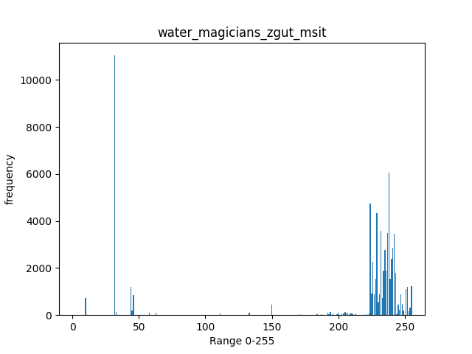

# Приложение Б

import tkinter as tk

from tkinter import filedialog, messagebox

import matplotlib.pyplot as plt

from matplotlib.backends.backend_tkagg import FigureCanvasTkAgg

import numpy as np

from PIL import Image

# Функции для анализа

def privateAnalysisText(path: str, encode="cp1251") -> np.ndarray:

privateAnalysis = np.zeros(shape=256, dtype=int)

with open(path, 'r') as f:

text = f.read()

for char in text:

privateAnalysis[char.encode(encode)[0]] += 1

return privateAnalysis

def privateAnalysisPhotoRGB(path: str) -> tuple:

img = Image.open(path).convert('RGB')

data = np.array(img)

# Отдельный анализ для каждого канала

red_channel = np.histogram(data[:, :, 0].flatten(), bins=256, range=(0, 256))[0]

green_channel = np.histogram(data[:, :, 1].flatten(), bins=256, range=(0, 256))[0]

blue_channel = np.histogram(data[:, :, 2].flatten(), bins=256, range=(0, 256))[0]

return red_channel, green_channel, blue_channel

def entropy(privateAnalysis):

total = sum(privateAnalysis)

probabilities = privateAnalysis / total

entropy = -np.nansum(probabilities * np.log2(probabilities, where=privateAnalysis != 0))

return entropy

# Класс приложения на Tkinter

class PrivateAnalysisApp:

def __init__(self, root):

self.root = root

self.root.title("Private Analysis Application")

self.root.geometry("600x600")

# Метки и кнопки

self.label = tk.Label(root, text="Выберите файл для анализа", font=("Arial", 16))

self.label.pack(pady=10)

self.btn_select_file = tk.Button(root, text="Выбрать файл", command=self.load_file, font=("Arial", 12))

self.btn_select_file.pack(pady=5)

# Гистограмма

self.figure = plt.Figure(figsize=(5, 4), dpi=100)

self.ax = self.figure.add_subplot(111)

self.canvas = FigureCanvasTkAgg(self.figure, root)

self.canvas.get_tk_widget().pack(padx=10, pady=10)

# Энтропия

self.entropy_label = tk.Label(root, text="", font=("Arial", 14))

self.entropy_label.pack(pady=10)

def load_file(self):

file_path = filedialog.askopenfilename()

if not file_path:

messagebox.showwarning("Ошибка", "Файл не выбран")

return

try:

# Определяем, текст это или картинка

if file_path.endswith(('.txt')):

analysis = privateAnalysisText(file_path)

# Вычисляем энтропию

ent = entropy(analysis)

self.entropy_label.config(text=f"Энтропия файла: {ent:.4f}")

# Строим график

self.ax.clear()

self.ax.bar(range(256), analysis, color='blue')

self.ax.set_title("Private Analysis")

self.ax.set_xlabel("Символы / Значения пикселей")

self.ax.set_ylabel("Частота")

elif file_path.endswith(('.png', '.jpg', '.jpeg', '.bmp')):

red_channel, green_channel, blue_channel = privateAnalysisPhotoRGB(file_path)

# Строим график для трех каналов с прозрачностью

self.ax.clear()

self.ax.bar(range(256), red_channel, color='red', alpha=0.33, label='Red Channel')

self.ax.bar(range(256), green_channel, color='green', alpha=0.33, label='Green Channel')

self.ax.bar(range(256), blue_channel, color='blue', alpha=0.33, label='Blue Channel')

self.ax.set_title("RGB Analysis")

self.ax.set_xlabel("Значения пикселей")

self.ax.set_ylabel("Частота")

self.ax.legend()

# Отображаем примерную энтропию (для красного канала как примера)

self.entropy_label.config(text=f"Энтропия всех каналов: {entropy(red_channel + green_channel + blue_channel):.4f}")

else:

messagebox.showerror("Ошибка", "Неподдерживаемый формат файла")

return

self.canvas.draw()

except Exception as e:

messagebox.showerror("Ошибка", f"Произошла ошибка: {e}")

# Точка входа в приложение

if __name__ == "__main__":

root = tk.Tk()

app = PrivateAnalysisApp(root)

root.mainloop()